LAPORAN KONSEP JARINGAN
[Teori 03] Routing Static Dengan Packet Tracer

Disusun Oleh:
Aldow Fan Dzikri (NRP. 3121500022)
2 D3 ITA

Dosen Pengampu:
Iwan Syarif S.Kom., M.Kom., M.Sc., Ph.D.

PROGRAM STUDI D3 TEKNIK INFORMATIKA
DEPARTEMEN TEKNIK INFORMATIKA DAN KOMPUTER
POLITEKNIK ELEKTRONIKA NEGERI SURABAYA
2022

TUGAS PENDAHULUAN
1. Apa yang dimaksud routing?
Jawab: Routing adalah suatu protocol jaringan digunakan untuk mendapatkan rute dari jaringan satu menuju jaringan berbeda lainnya. Ada dua jenis routing yaitu statis dan dinamis. Dimana untuk routing berjenis statis proses melakukan konfigurasi pada routernya dilakukan secara manual, sedangkan routing dengan jenis dinamis kebalikan dari routing statis yang semuanya konfigurasinya dilakukan secara manual maka untuk routing dinamis Protokol routing akan mengatur router secara otomatis sehingga bisa berkomunikasi satu dengan lainnya dengan saling memberikan informasi antar router.
2. Apa kelemahan static routing ? Bagaimana melakukan konfigurasi static routing di Linux pada 2 jaringan? (baik menambahkan rute dan mengurangi route)
Jawab:
Kelemahan static routing:
-> Membutuhkan admin dan operator yang paham akan jaringan
-> Sulit diterapkan pada jaringan yang memiliki kompleksitas tinggi.
-> Konfigurasi router dilakukan secara manual.
-> Ketika ada beberapa jaringan yang bermasalah atau mengalami perubahan maka sebaiknya melakukan konfigurasi ulang.
3. Apa yang disebut default gateway ?. Bagaimana melakukan setting default gateway di Linux?
Jawab:
Default gateway adalah node pada jaringan computer yang digunakan ketika IP address tidak cocok pada rute-rute yang lain di table routing.
- untuk mengeset default gateway kita bisa menggunakan perintah
# route add default gw
4. Apa yang disebut routing table? Apa fungsinya? Bagaimana melihat routing table di linux? Apa hasilnya !
Table routing adalah table yang memuat seluruh informasi IP address dari interfaces router yang lain sehingga router yang satu dengan router lainnya bisa berkomunikasi.
- Untuk melihat table routing pada linux dengan printah:
# route print
5. Apa yang menjadi metric dari routing?
bandwidth path, panjang path, reliabilitas, delay, beban jaringan saat itu, dan lain-lain.
6. Apa yang disebut sebagai IP aliasing ?
IP aliasing adalah suatu cara untuk membuat suatu LAN Card/NIC mempunyai banyak IP, Sehingga dengan cara ini kita dapat menghemat penggunaan network interface seperti LAN Card/NIC.
7. Apa yang disebut ip_forwarding ? Apa fungsinya ? Bagaimana melakukannya di linux?
IP Port Forwarding (IP PF) merupakan IP yang digunakan untuk mengarahkan port-port tertentu yang sebelumnya telah di-allow pada menu firewall ke arah VM yang dituju.
- Fungsi IP Forwarding: Mekanisme untuk meneruskan paket yang berasal dari sebuah network ke network lain yang berbeda. Biasanya ip forwarding bekerja pada perangkat router.
- Melakukan IP Forwarding OS Linux:

Mengecek IP Forwarding sudah aktif atau belum menggunakan sysctl
dengan mengetikan perintah berikut ini pada Terminal :

sysctl net.ipv4.ip_forward

atau hanya ingin mengecek nilainya saja :

cat /proc/sys/net/ipv4/ip_forward

Jika nilainya 0 maka IP Forwarding tidak aktif
Mengaktifkan IP Forwrding
Seperti setiap parameter pada kernel sysctl kita dapat mengubah nilai
dari net.ipv4.ip_forward menjadi 1 secara sementara(tanpa merestart
Komputer kalian)

Ketikan perintah dibawah ini pada Terminal :

sysctl -w net.ipv4.ip_forward=1

atau

echo 1 > /proc/sys/net/ipv4/ip_forward

Sekarang IP Forwarding pada Komputer anda telah aktif, akan tetapi jika Komputer kalian telah di restart maka kalian harus mengaktifkannya kembali.

8. Apa yang disebut sebagai router mikrotik?
Jawab:
Sistem operasi yang berfungsi menjadikan komputer sebagai router jaringan.
9. Bagaimana cara menambah IP address pada router mikrotik ?
Jawab:
Device harus terinstall software winbox untuk bisa menambahkan IP Address pada router Mikrotik, Setelah itu buka dan ikuti Langkah-langkah pada gambar berikut:
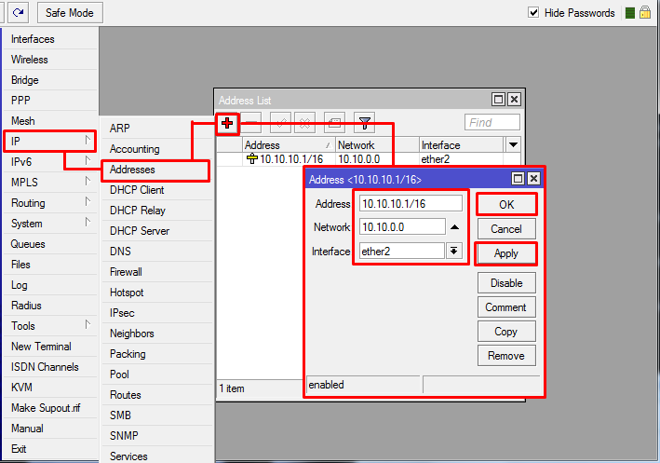
10. Apa guna traceroute atau tracert? Bagaimana cara melakukan tracert. Beri gambar dan beri contoh perintahnya
Traceroute (Tracert) adalah perintah untuk menunjukkan rute yang dilewati paket untuk mencapai tujuan.

Buka terminal/CMD di komputer kalian, lalu ketik perintah:
- Tracert <alamat yang dituju>

PERCOBAAN
Buatlah konfigurasi routing statis menggunakan Packet Tracer sesuai dengan diagram-diagram
berikut ini :
- Diagram no 1 : Satu router menghubungkan 2 network
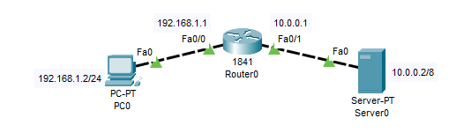
- Sama dengan no 1 dengan penambahan switch dan penggantian jenis kabel.
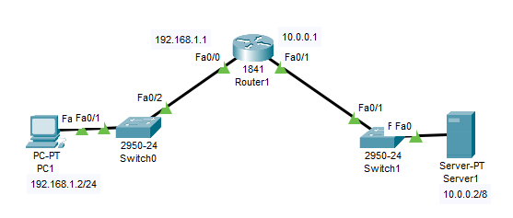
- Diagram 3 : 2 router menggunakan 3 network
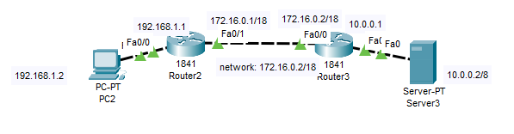
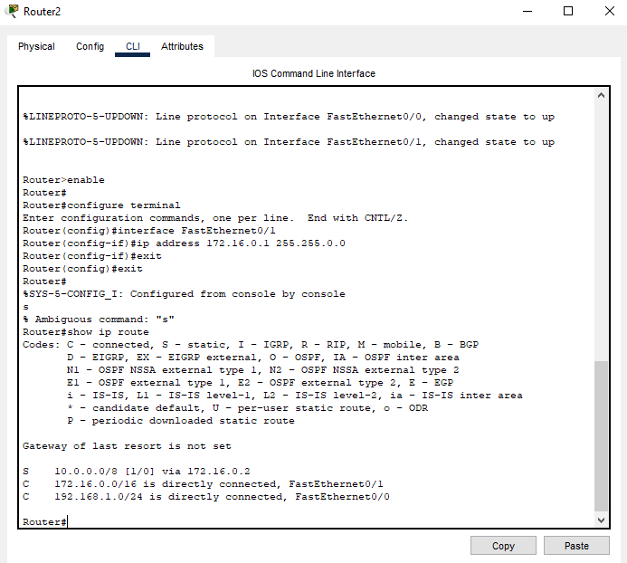
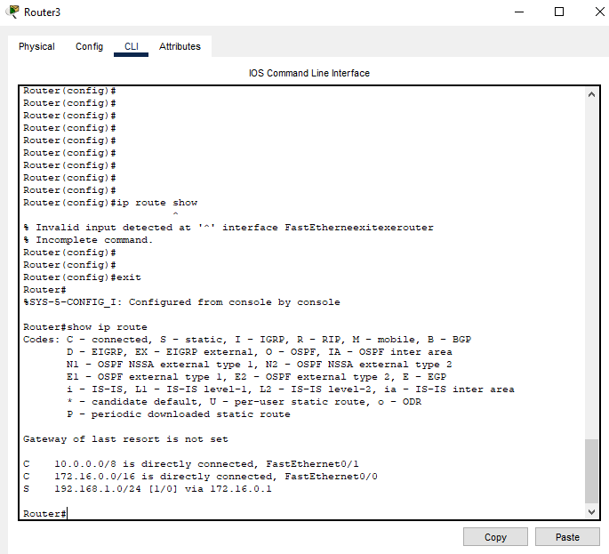

- Diagram 4 : 2 router menggunakan 3 network
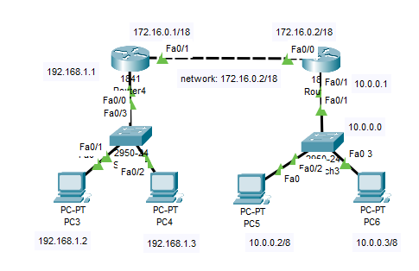
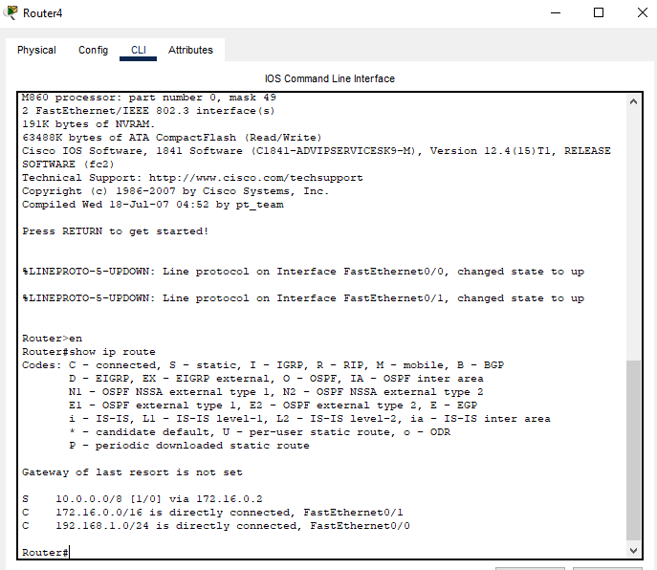
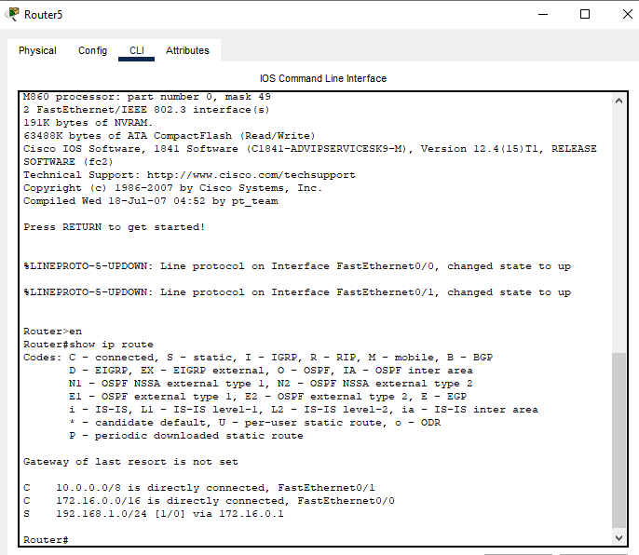
- Diagram no 5 : 3 router menghubungkan 4 network
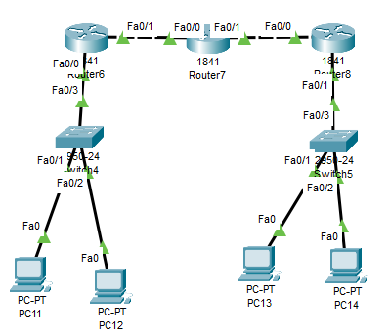
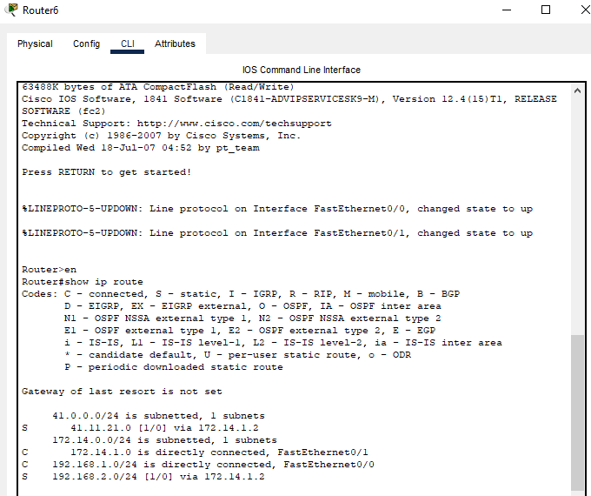
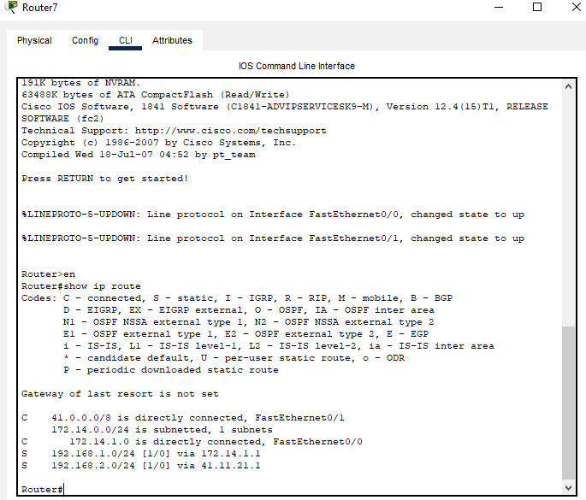
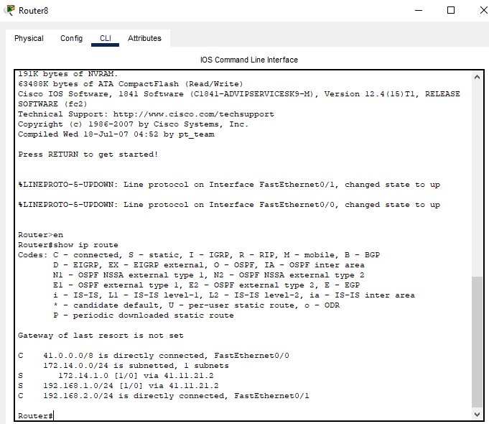
6. Diagram no 6 : 2 router menghubungkan 4 network
